# <오전>

(<https://github.com/masungil70/docker-kubernetes/blob/main/chapter2/2.12%20%20%EB%A9%80%ED%8B%B0%EC%8A%A4%ED%85%8C%EC%9D%B4%EC%A7%80.txt>)

멀티스테이지는 중요하다!



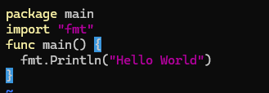



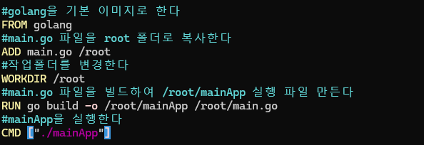

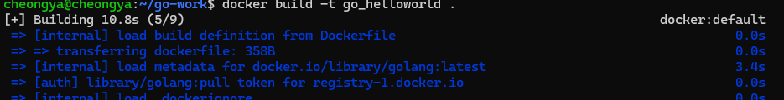

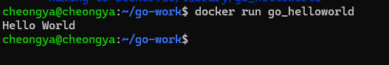

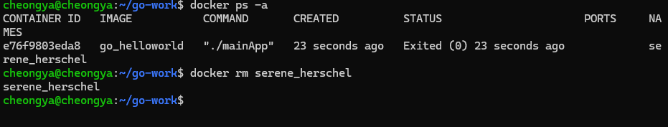



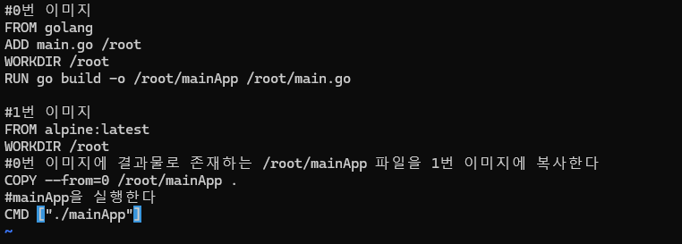

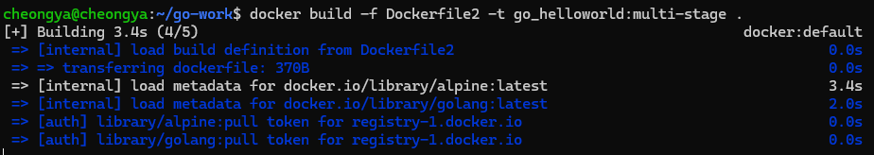

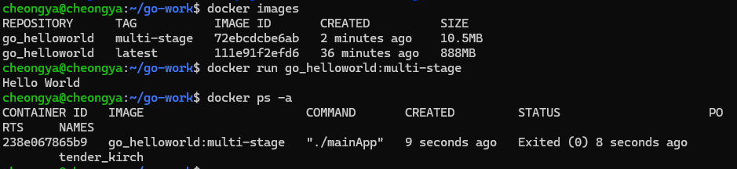

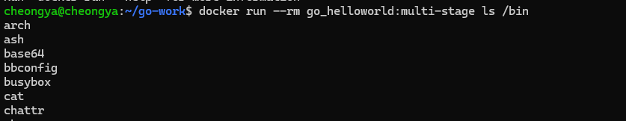



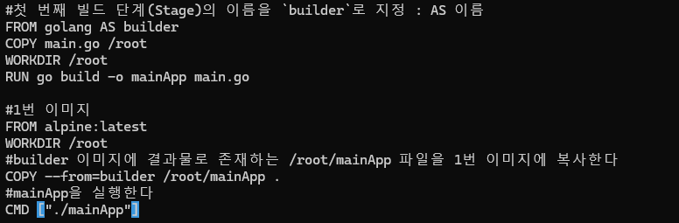

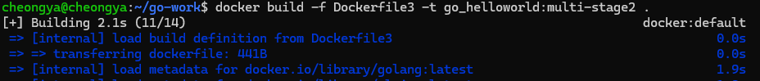

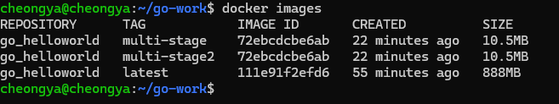

1과 2의 정보가 똑같이 나오는 것을 확인할 수 있다.

(<https://github.com/masungil70/docker-kubernetes/blob/main/chapter2/2.13%20%ED%99%98%EA%B2%BD%EB%B3%80%EC%88%98.txt>)

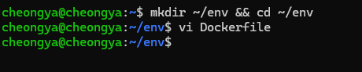

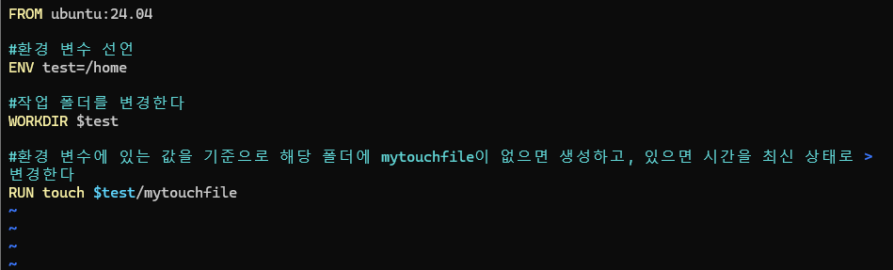

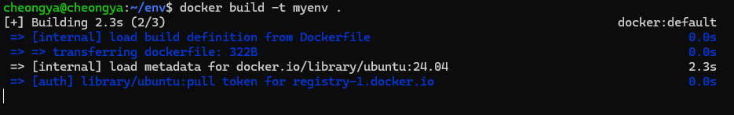

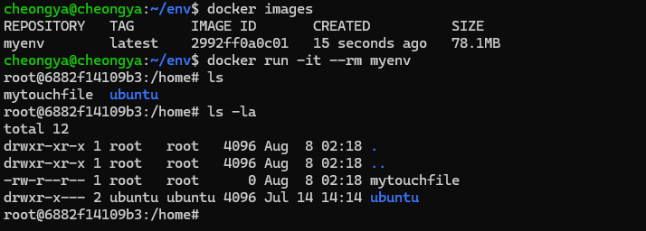

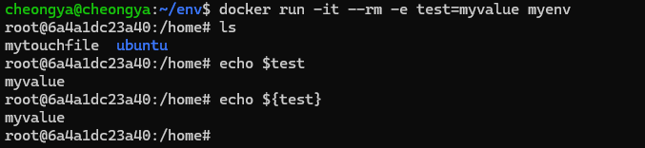



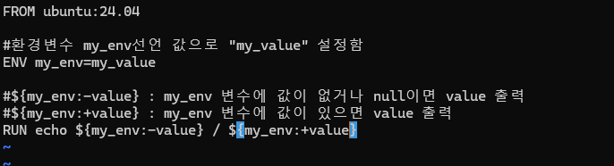

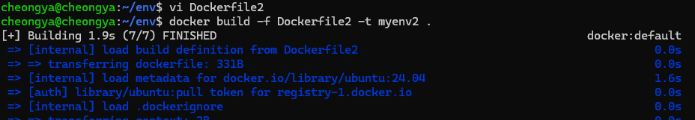

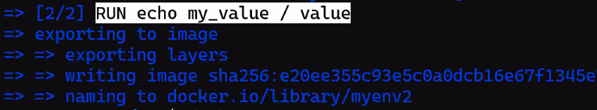

run 메시지가 value 인 것을 확인할 수 있다.



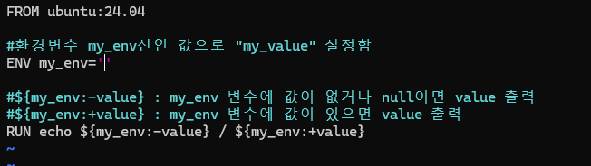

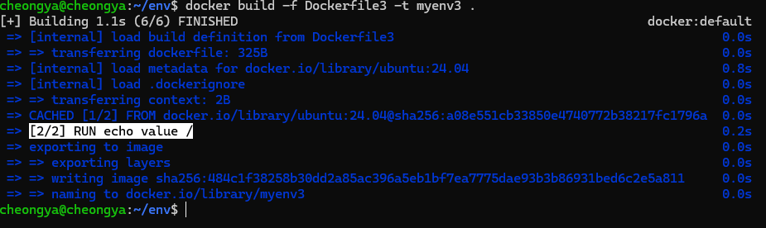



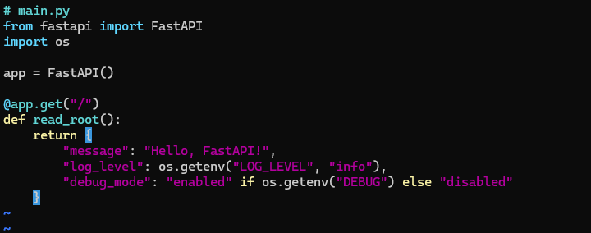



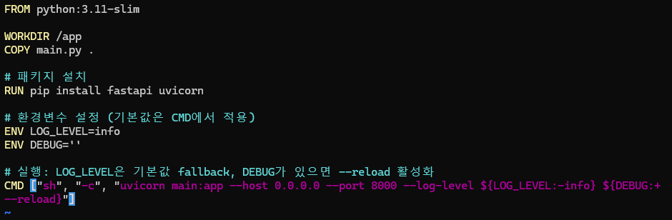

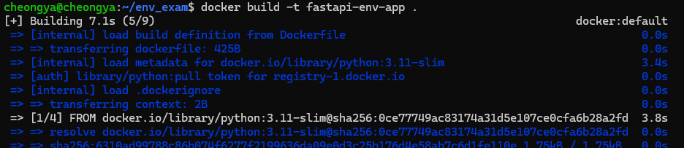

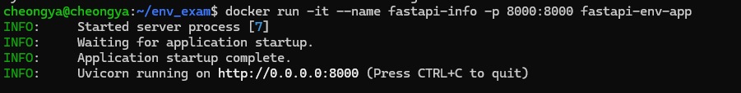



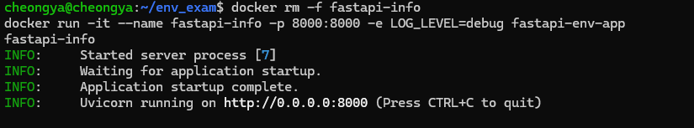



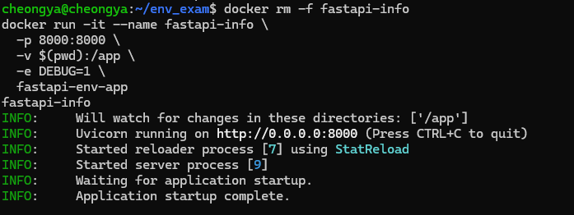



# <오후>

(<https://github.com/masungil70/docker-kubernetes/blob/main/chapter2/2.14%20ARG.txt>)

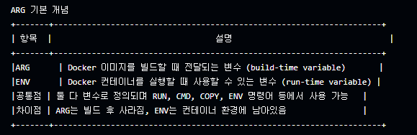



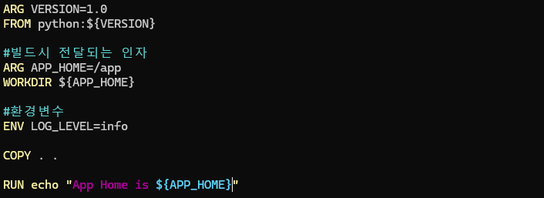



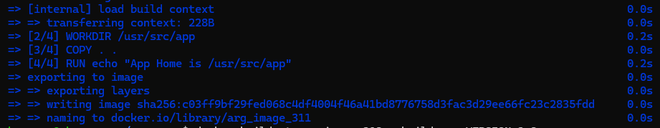



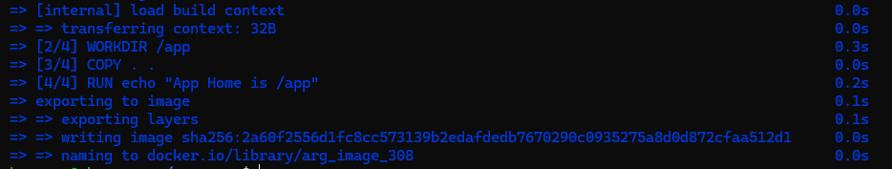

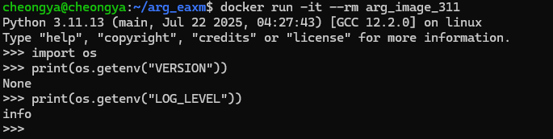

(<https://github.com/masungil70/docker-kubernetes/blob/main/chapter2/2.15%20USER.txt>)

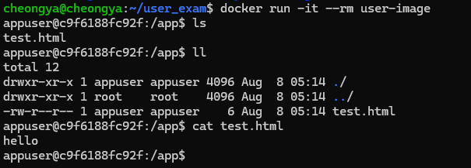

(<https://github.com/masungil70/docker-kubernetes/blob/main/chapter2/2.16%20onbuild>)

(<https://github.com/masungil70/docker-kubernetes/blob/main/chapter2/2.17%20signal.txt>)